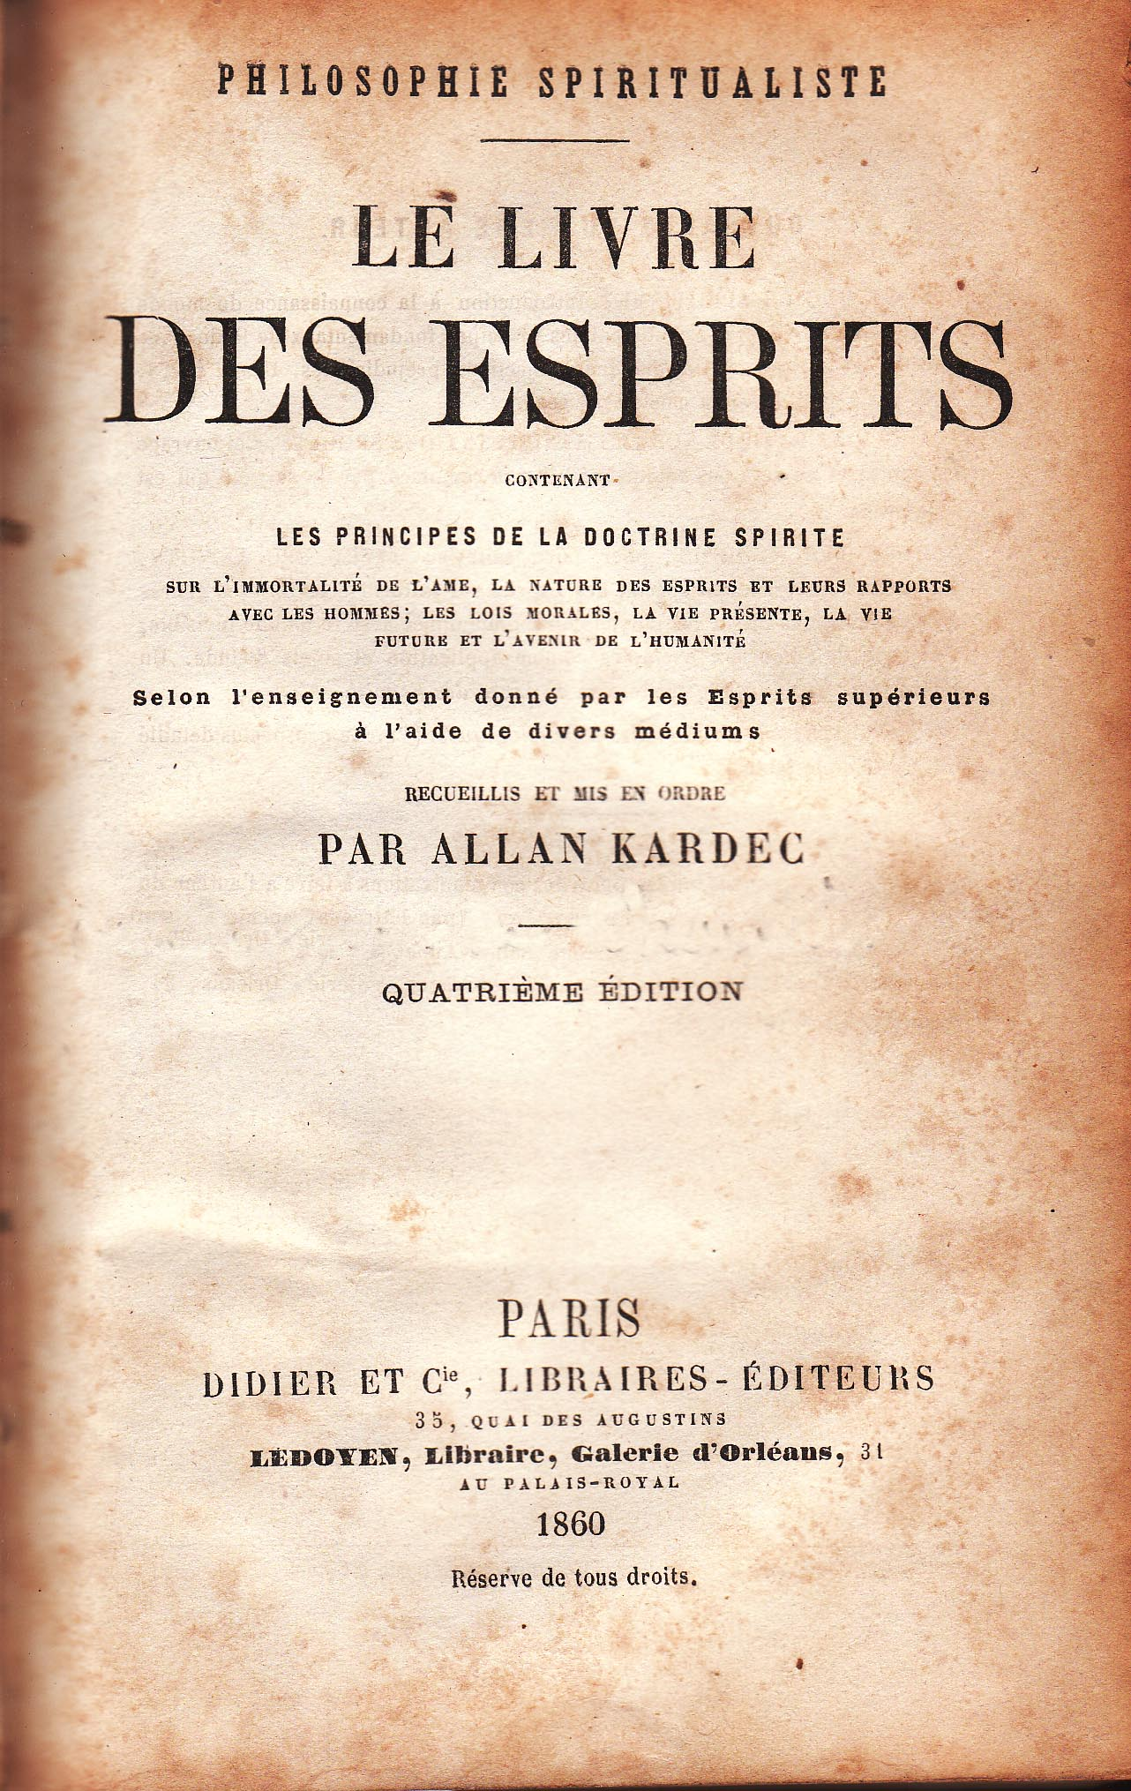

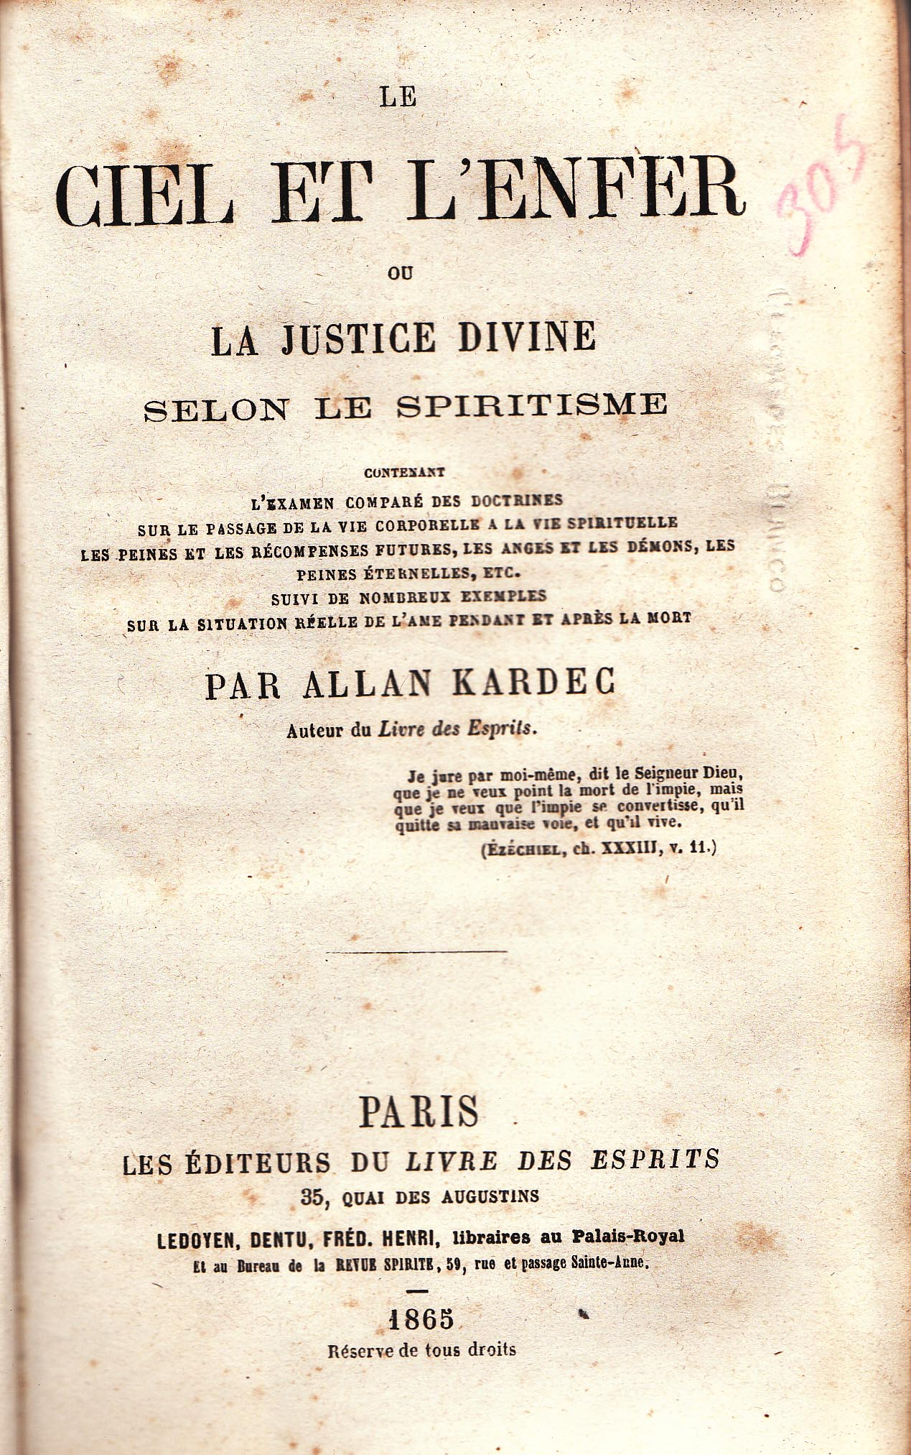
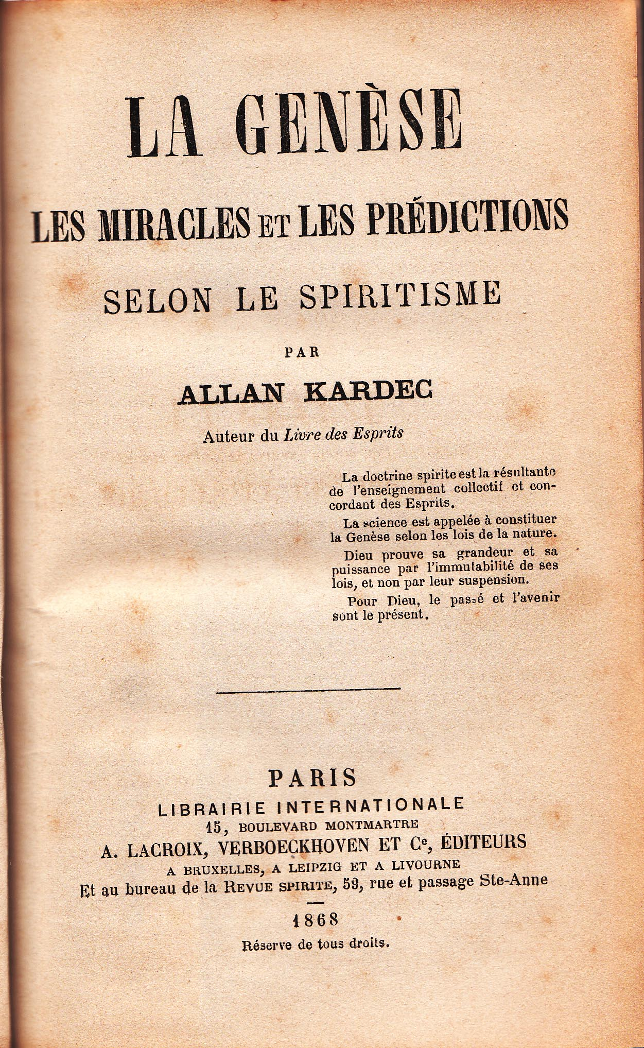

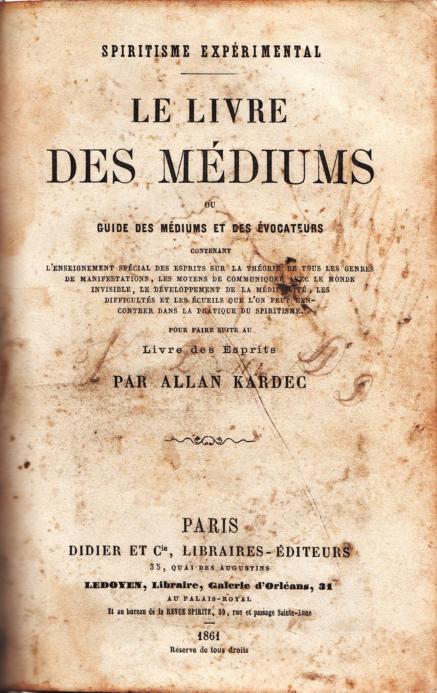
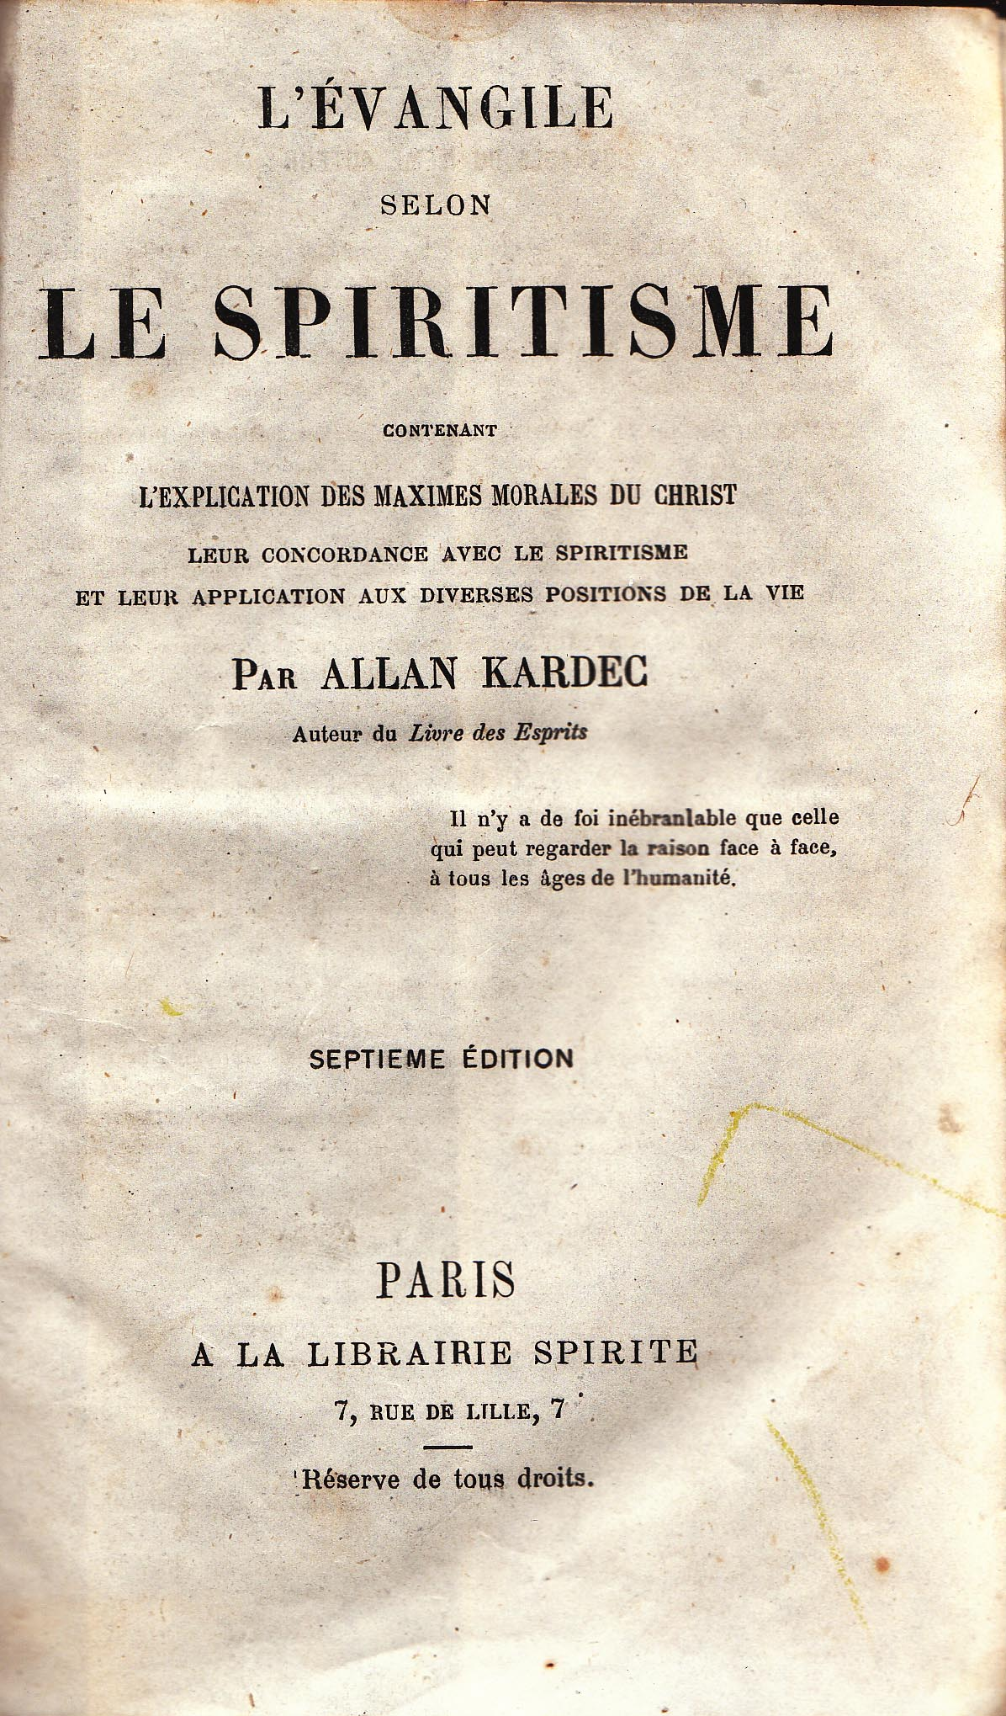

A codificação da doutrina Espírita foi organizada em 5 livros. O Livro dos Espíritos, Obra principal, dividida em quatro partes: Causas Primeiras, Mundo Espiritual, Leis Morais e Esperanças e consolações.
Cada uma dessas partes foi estendida posteriormente em outros quatro livros na mesma ordem. A Gênese (em complemento à parte Causas Primeiras), O Livro dos Médiuns (Completando a parte Mundo Espiritual), O Evangelho segundo o Espiritismo (Estendendo a Parte Leis Morais) e o Céu e o Inferno (Explicendo a parte Esperanças e Consolações).

